« Аnexa nr.3
la Regulamentul circulaţiei rutiere
Приложение № 3
к Правилам дорожного движения

INDICATOARE RUTIERE
ДОРОЖНЫЕ ЗНАКИ

I. INDICATOARE DE AVERTIZARE
ПРЕДУПРЕЖДАЮЩИЕ ЗНАКИ

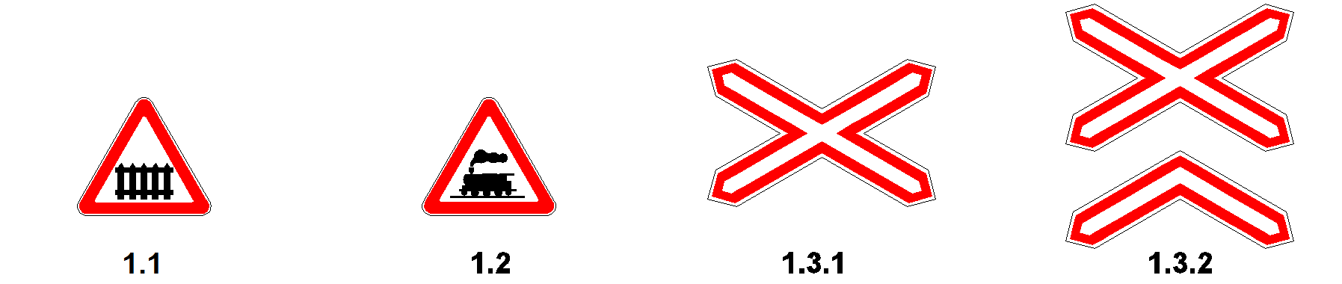

Trecere la nivel cu o cale ferată cu bariere | Trecere la nivel cu o cale ferată fără bariere | Cale ferată fără bariere cu o singură linie | Cale ferată fără bariere cu două sau mai multe linii
Железнодорожный переезд со шлагбаумом | Железнодорожный переезд без шлагбаума | Однопутная железная дорога без шлагбаума | Многопутная железная дорога без шлагбаума

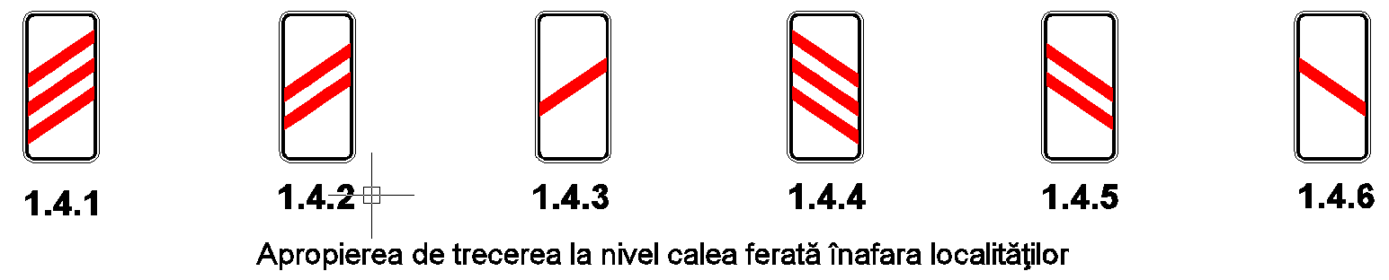

Apropiere de trecerea la nivel cu calea ferată în afara localităţilor
Приближение к железнодорожному переезду вне населенных пунктов

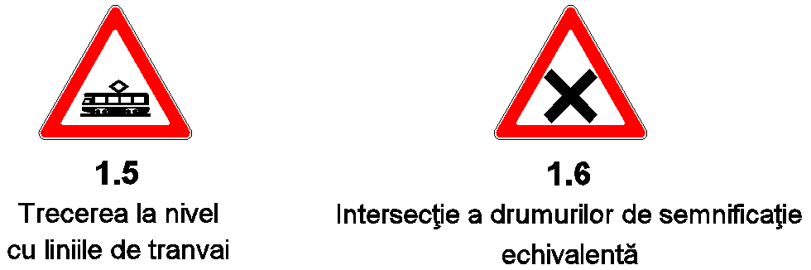

Trecere la nivel cu liniile de tramvai | Intersecţie a drumurilor de semnificaţie echivalentă
Пересечение с трамвайной линией | Пересечение равнозначных дорог

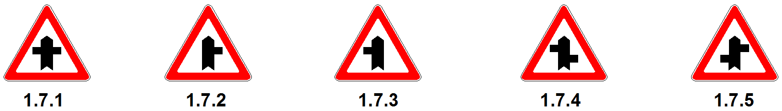

Intersecţie cu un drum fără prioritate
Пересечение со второстепенной дорогой

Intersecţie cu sens giratoriu | Semafor | Pod basculant sau bac de transbordare | Ieşire spre chei
Пересечение с круговым движением | Светофор | Разводной мост или паром | Выезд на набережную

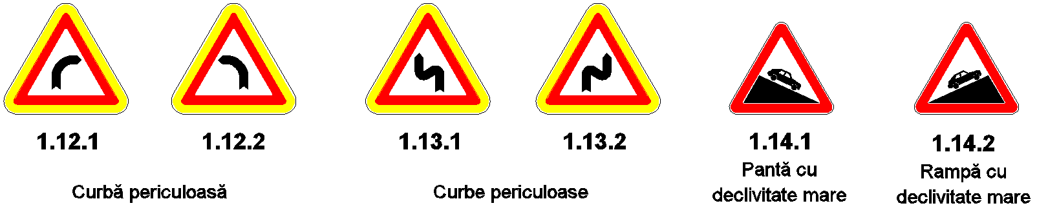

Curbă periculoasă | Curbe periculoase | Pantă cu declivitate mare | Rampă cu declivitate mare
Опасный поворот | Опасные повороты | Крутой спуск | Крутой подъем

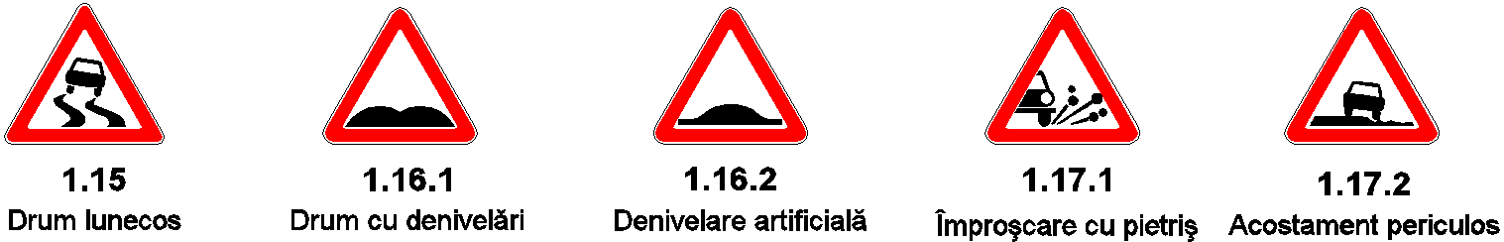

Drum alunecos | Drum cu denivelări | Denivelare artificială | Împroşcare cu pietriş | Acostament periculos
Скользкая дорога | Неровная дорога | Искусственная неровность | Выброс гравия | Опасная обочина

Drum îngustat | Circulaţie în dublu sens | Trecere pentru pietoni | Copii
Cужение дороги | Двухстороннее движение | Пешеходный переход | Дети

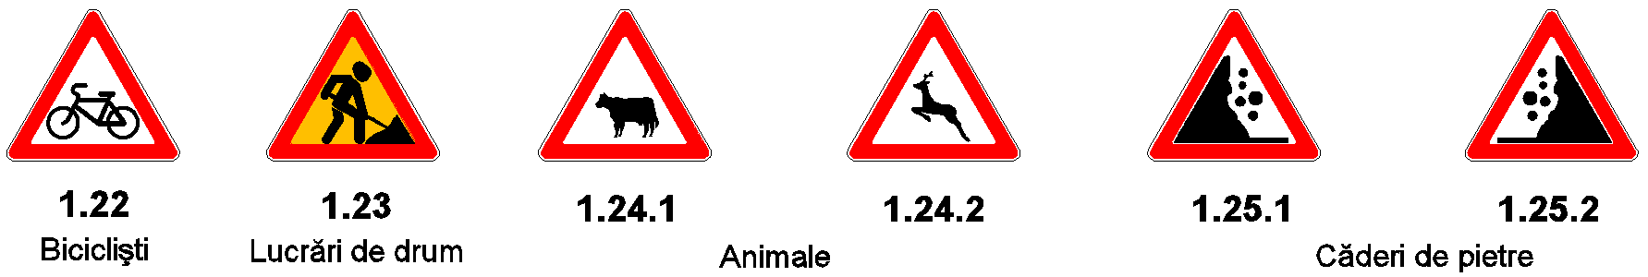

Biciclişti | Lucrări pe drum | Animale | Căderi de pietre
Велосипедисты | Дорожные работы | Животные | Падение камней

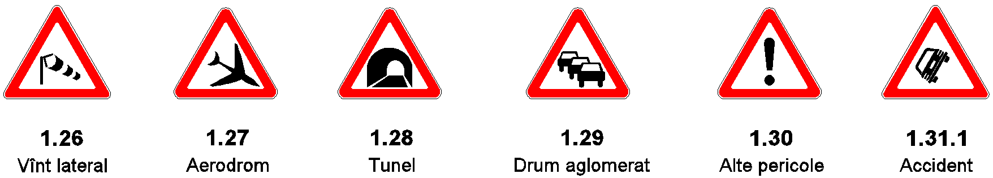

Vînt lateral | Aerodrom | Tunel | Drum aglomerat | Alte pericole | Accident
Боковой ветер | Аэродром | Тоннель | Дорожный затор | Прочие опасности | Авария

Punct negru | Direcția curbei periculoase
Черное пятно | Направление опасного поворота

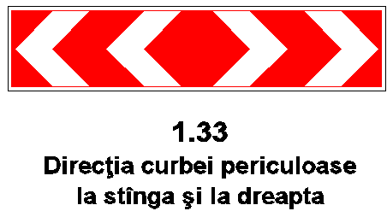 | 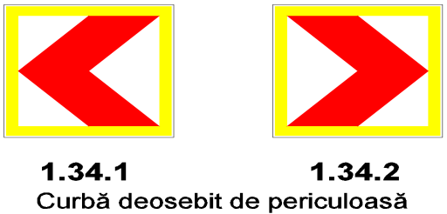
Direcţia curbei periculoase la stînga şi la dreapta | Curbă deosebit de periculoasă
Направление опасных поворотов налево и направо | Особо опасный поворот

II. INDICATOARE DE PRIORITATE
ЗНАКИ ПРИОРИТЕТА

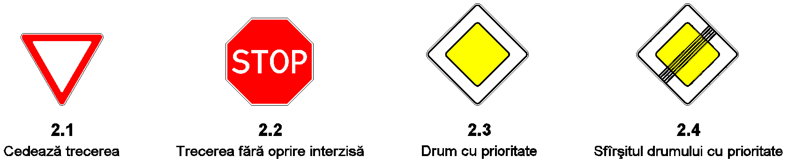

Cedează trecerea | Trecerea fără oprire interzisă | Drum cu prioritate | Sfîrşitul drumului cu prioritate
Уступи дорогу | Проезд без остановки запрещен | Главная дорога | Конец главной дороги

Prioritate pentru circulaţia din sens opus | Prioritate în raport cu circulaţia din sens opus
Преимущество встречного движения | Преимущество перед встречным движением

III. INDICATOARE DE INTERZICERE ȘI RESTRICȚIE
ЗАПРЕЩАЮЩИЕ И ОГРАНИЧИВАЮЩИЕ ЗНАКИ

Acces interzis | Circulație interzisă | Circulație interzisă autovehiculelor | Circulație interzisă autocamioanelor | Circulație interzisă motocicletelor | Circulație interzisă ciclomotoarelor
Въезд  запрещен | Движение запрещено | Движение механических транспортных средств запрещено | Движение  грузовых автомобилей запрещено | Движение мотоциклов запрещено | Движение мопедов  запрещено

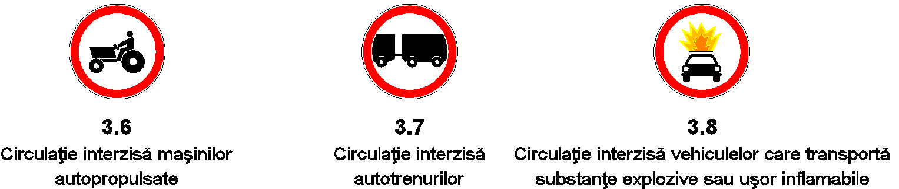

Circulaţie interzisă maşinilor autopropulsate | Circulaţie interzisă autotrenurilor | Circulaţie interzisă vehiculelor care transportă substanţe explozive sau uşor inflamabile
Движение самоходных машин запрещено | Движение автопоездов запрещено | Движение транспортных средств, перевозящих взрывчатые и легковоспламеняющиеся грузы, запрещено

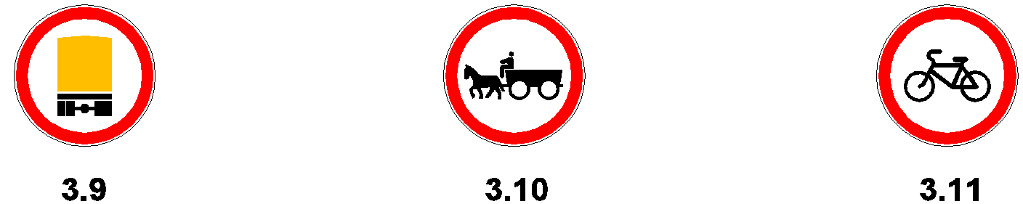

Circulaţie interzisă vehiculelor care transportă încărcături periculoase | Circulaţie interzisă vehiculelor cu tracţiune animală | Circulaţie interzisă bicicletelor
Движение транспортных средств, перевозящих опасные грузы запрещено | Движение гужевого транспорта запрещено | Движение на велосипедах запрещено

Circulaţie interzisă pietonilor cu cărucioare de marfă | Circulaţie interzisă pietonilor | Masă limitată | Masă limitată pe axă
Движение пешеходов с товарными тележками запрещено | Движение пешеходов запрещено | Ограничение массы | Ограничение массы, приходящейся на ось

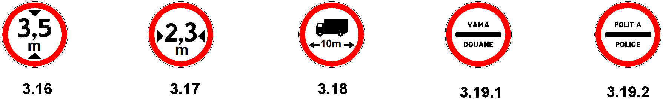

Înălţime limitată | Lăţime limitată | Lungime limitată | Vama | Poliţia
Ограничение высоты | Ограничение ширины | Ограничение длины | Таможня | Полиция

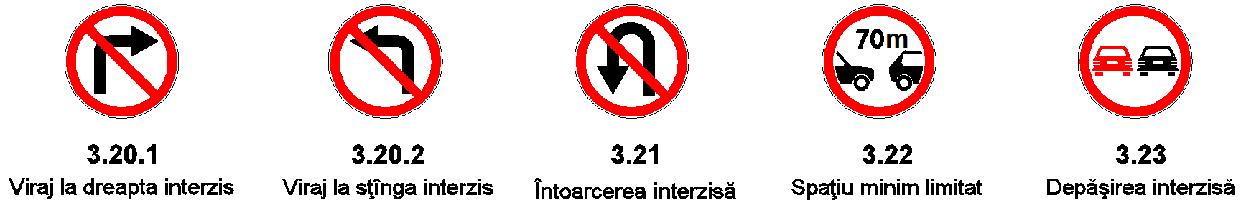

Viraj la dreapta interzis | Viraj la stînga interzis | Întoarcere interzisă | Spaţiu minim limitat | Depăşire interzisă
Поворот направо запрещен | Поворот налево запрещен | Разворот запрещен | Ограничение минимальной дистанции | Обгон запрещен

Sfîrşitul zonei de interzicere a depăşirii | Depăşire interzisă autocamioanelor | Sfîrşitul zonei de interziere a depăşirii pentru autocamioane | Viteză maximă limitată | Sfîrşitul zonei cu viteză maximă limitată
Конец зоны запрещения  обгона | Обгон грузовым автомобилям запрещен | Конец зоны запрещения обгона грузовым автомобилям | Ограничение максимальной скорости | Конец зоны ограничения  максимальной скорости

Viteză maximă limitată pe categorii de autovehicule | Claxonat interzis | Oprire interzisă | Staţionare interzisă
Ограничение максимальной скорости по категориям  транспортных средств | Подача звукового сигнала запрещена | Остановка запрещена | Стоянка запрещена

Staţionare interzisă în zilele impare ale lunii | Staţionare interzisă în zilele pare ale lunii | Sfîrşitul tuturor restricţiilor
Стоянка запрещена по нечетным числам месяца | Стоянка запрещена по четным числам месяца | Конец всех ограничений

IV. INDICATOARE DE SENS OBLIGATORIU
ПРЕДПИСЫВАЮЩИЕ ЗНАКИ

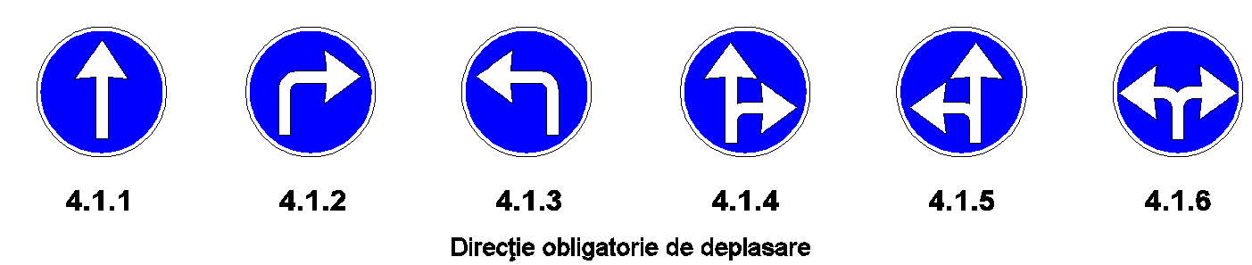

Direcţie obligatorie de deplasare
Обязательное направление движения

Direcţie obligatorie de ocolire a obstacolului | Sens giratoriu | Pistă pentru biciclişti | Sfîrşitul pistei pentru biciclişti
Обязательное направление объезда препятствия | Круговое движение | Велосипедная дорожка | Конец велосипедной дорожки

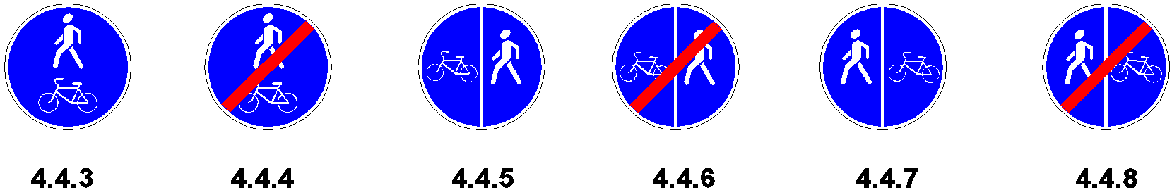

Pistă comună pentru pietoni și bicicliști | Sfîrșitul pistei comune pentru pietoni și bicicliști | Piste delimitate pentru biciclişti şi pietoni | Sfîrşitul pistei delimitate pentru biciclişti şi pietoni | Piste delimitate pentru pietoni şi biciclişti | Sfîrşitul pistei delimitate pentru pietoni şi biciclişti
Общая дорожка для пешеходов  и велосипедов | Конец общей дорожки для пешеходов и велосипедистов | Раздельные дорожки для велосипедистов и пешеходов | Конец раздельных дорожек для велосипедистов и пешеходов | Раздельные дорожки для пешеходов и велосипедистов | Конец раздельных дорожек для пешеходов и велосипедистов

Pistă pentru pietoni | Sfîrșitul pistei pentru pietoni | Viteză minimă limitată | Sfîrșitul zonei cu viteză minimă limitată | Lanțuri antiderapante obligatorii | Sfîrșitul obligației de a folosi lanțuri antiderapante
Пешеходная  дорожка | Конец пешеходной дорожки | Ограничение минимальной скорости | Конец зоны ограничения минимальной скорости | Обязательное применение цепей противоскольжения | Конец обязательного применения цепей противоскольжения

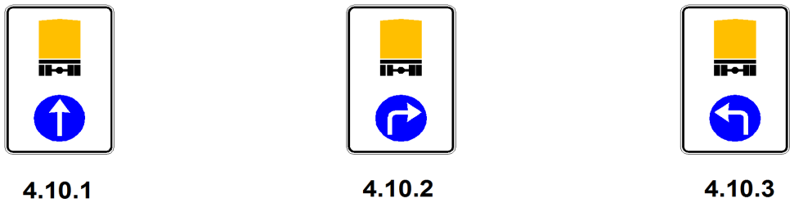

Direcție obligatorie pentru vehiculele care transportă încărcături periculoase
Обязательное направление движение транспортных средств, перевозящих опасные грузы

V. INDICATOARE DE INFORMARE ŞI ORIENTARE
ИНФОРМАЦИОННО-УКАЗАТЕЛЬНЫЕ ЗНАКИ

a) De informare
Информационные
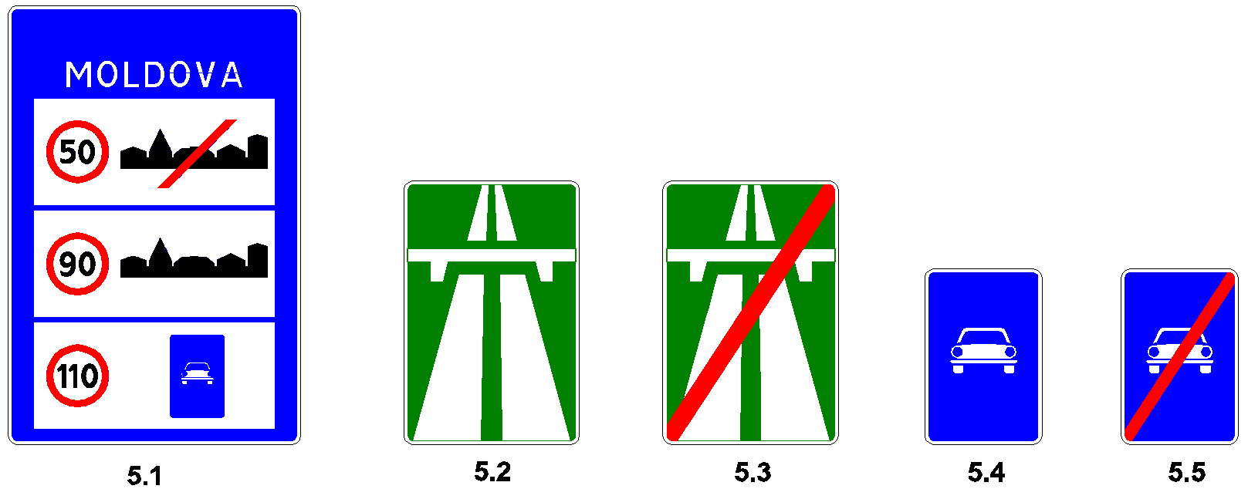

Limite generale de viteză | Autostradă | Sfîrșit de autostradă | Drum pentru automobile | Sfîrșitul drumului pentru automobile
Общее ограничение скорости | Автомагистраль | Конец автомагистрали | Дорога для автомобилей | Конец дороги  для автомобилей

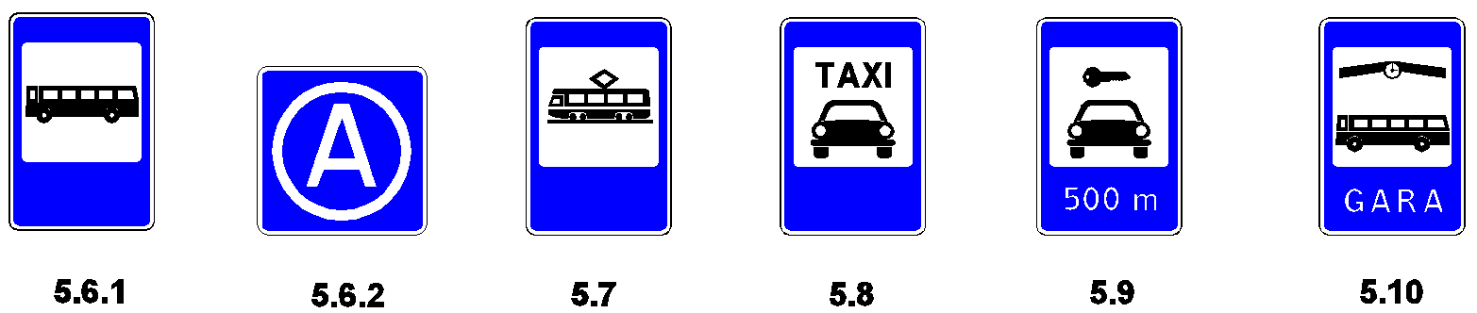

Stație pentru autovehiculele de rută | Pavilion de așteptare a vehiculelor de rută | Stație de tramvai | Stație de taxi | Închirieri de automobile | Gară auto
Остановка маршрутных транспортных средств | Павильон для ожидания маршрутных транспортных средств | Трамвайная остановка | Место стоянки такси | Прокат автомобилей | Автовокзал

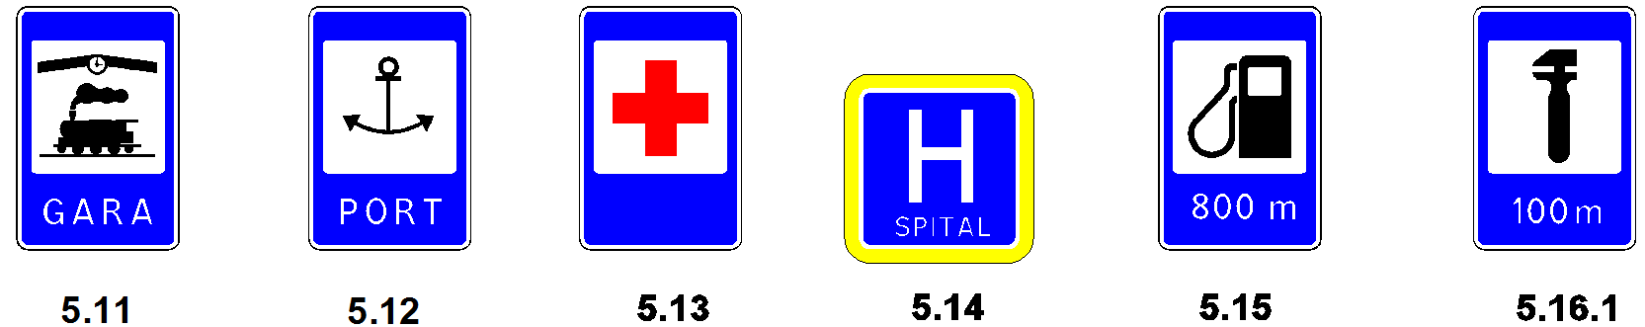

Gară de trenuri | Port | Punct de asistență medicală | Spital | Stație de alimentare cu combustibil | Autoservice
Железнодорожный вокзал | Порт | Пункт медицинской помощи | Больница | Автозаправочная станция | Автосервис

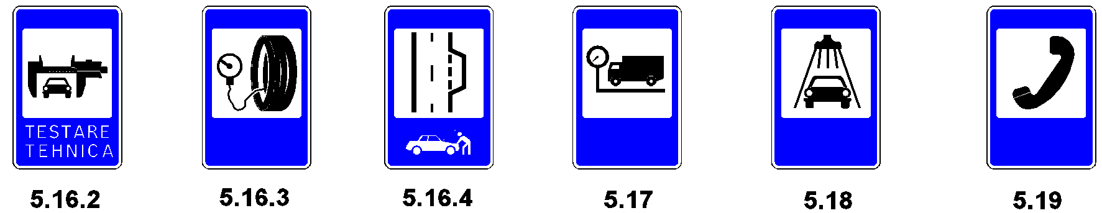

Stație de testare tehnică | Vulcanizare | Refugiu rezervat depanării | Cîntar autovehicule | Spălătorie | Telefon
Станция технического контроля | Вулканизация | Место для аварийной остановки | Автомобильные весы | Мойка | Телефон

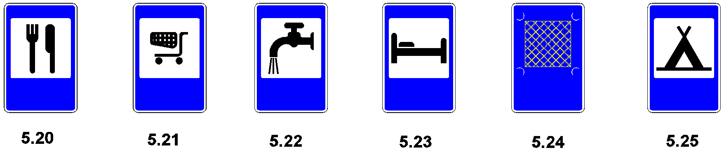

Restaurant | Centru comercial | Apă potabilă | Hotel sau motel | Loc de intersectare a carosabilelor | Camping
Ресторан | Торговый центр | Питьевая вода | Гостиница или мотель | Место пересечения проезжих частей | Кемпинг

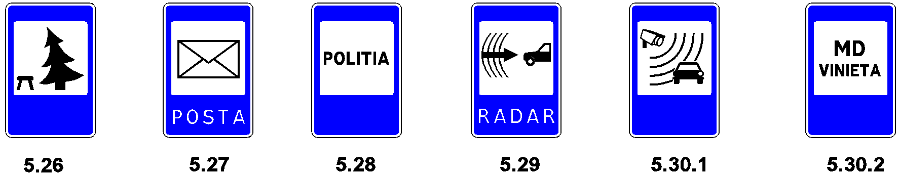

Loc pentru popas | Poșta | Poliția | Atenție, radar | Monitorizare trafic | Vinietă
Место отдыха | Почта | Полиция | Внимание, радар | Мониторинг дорожного движения | Виньета

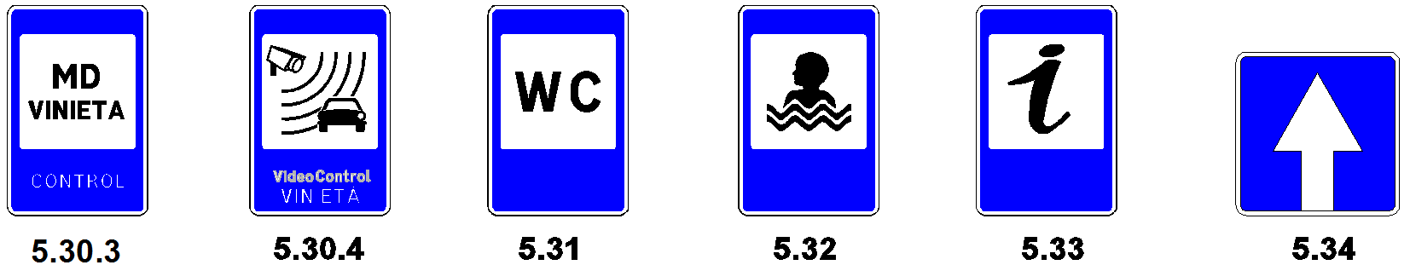

Control vinietă | Control video al vinietei | WC | Plajă sau piscină | Punct de informare | Drum cu sens unic
Контроль виньеты | Видеоконтроль виньеты | Туалет | Пляж или плавательный бассейн | Пост туристической информации | Дорога с односторонним движением

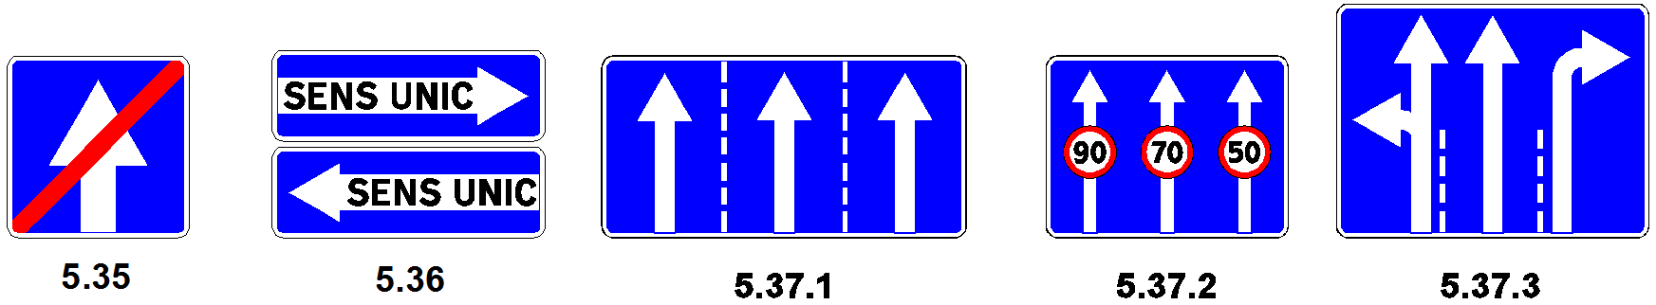

Sfîrșitul drumului cu sens unic | Intrare pe drumul cu sens unic | Direcțiile de deplasare pe benzi
Конец дороги с односторонним движением | Выезд на дорогу с односторонним движением | Направление движения по полосам

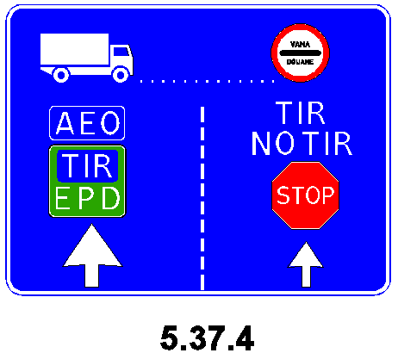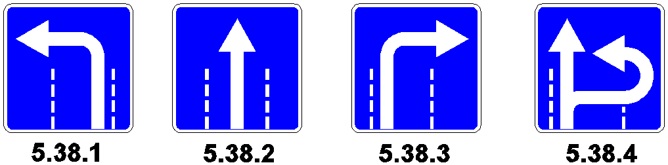

Direcțiile de deplasare pe benzi | Direcția de deplasare pe bandă
Направление движения по полосам | Направление движения по полосе

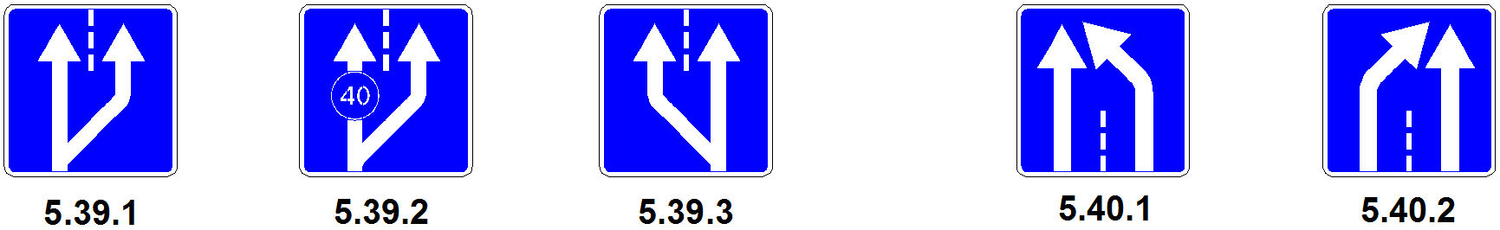

Bandă suplimentară | Sfîrșitul benzii
Дополнительная полоса | Конец полосы

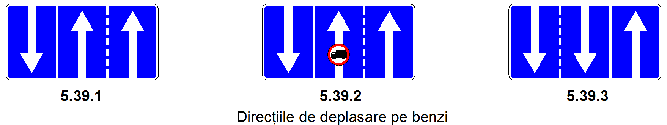
5.41.1 | 5.41.2 | 5.41.3

Direcţiile de deplasare pe benzi
Направление движения по полосам

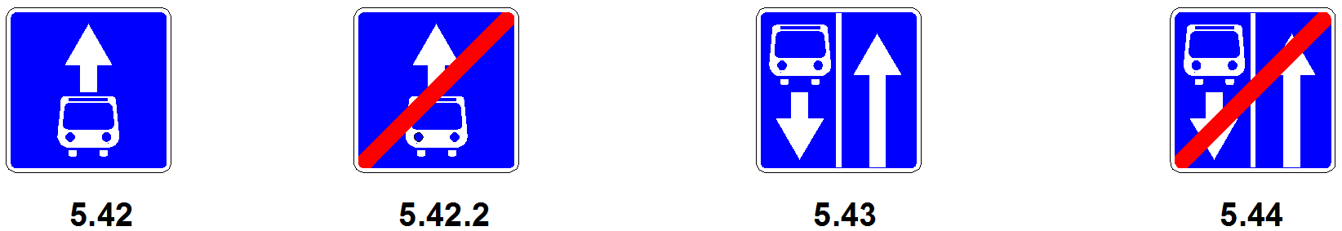
5.42.1 | 5.42.2 | 5.43 | 5.44

Bandă rezervată vehiculelor de rută | Sfîrşitul benzii rezervate vehiculelor de rută | Drum cu bandă rezervată vehiculelor de rută | Sfîrşitul drumului cu bandă rezervată vehiculelor de rută
Полоса для маршрутных транспортных средств | Конец полосы для маршрутных транспортных средств | Дорога с полосой для маршрутных транспортных средств | Конец дороги с полосой для маршрутных транспортных средств

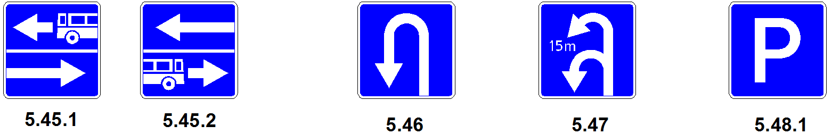

Intrare pe drumul cu bandă rezervată vehiculelor de rută | Loc de întoarcere | Zonă de întoarcere | Parcare
Выезд на дорогу с полосой для  маршрутных транспортных средств | Место для разворота | Зона для разворота | Парковка

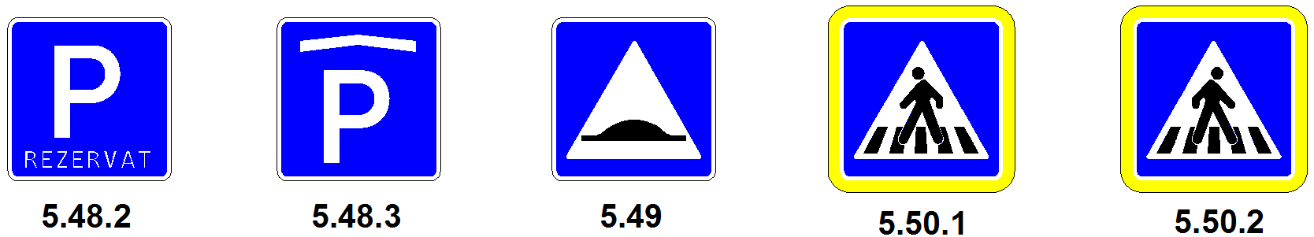

Parcare rezervată | Parcare subterană sau terestră etajată | Denivelare artificială | Trecere pentru pieton
Зарезервированная парковка | Подземная или надземная многоэтажная парковка | Искусственная неровность | Пешеходный переход

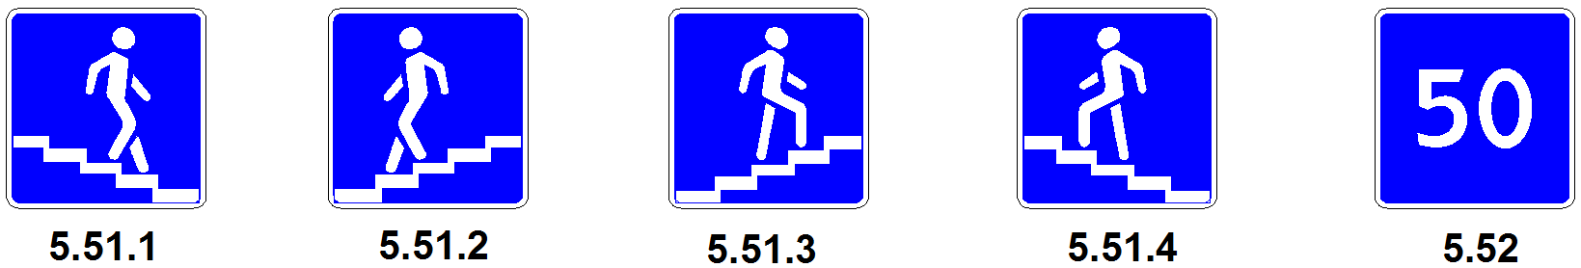

Trecere denivelată pentru pietoni | Viteză recomandată
Пешеходный переход на разных уровнях | Рекомендуемая скорость

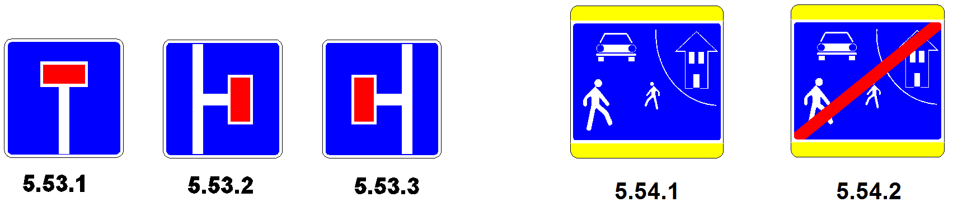

Drum fără ieșire | Zonă rezidențială | Sfîrșitul zonei rezidențiale
Дорога, не имеющая сквозного проезда | Жилая зона | Конец жилой зоны

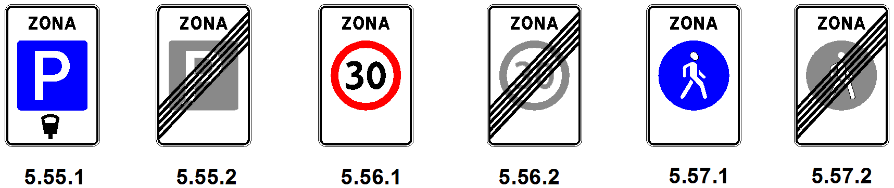

Intrare în zona de parcare | Ieșire din zona de parcare | Zonă cu viteză maximă limitată | Sfîrșitul zonei cu viteză maximă limitată | Zonă pietonală | Sfîrșitul zonei pietonale
Въезд в зону парковки | Выезд из зоны парковки | Зона с ограниченной максимальной скоростью | Конец зоны с ограниченной максимальной скоростью | Пешеходная зона | Конец пешеходной зоны

b) De orientare
Указательные

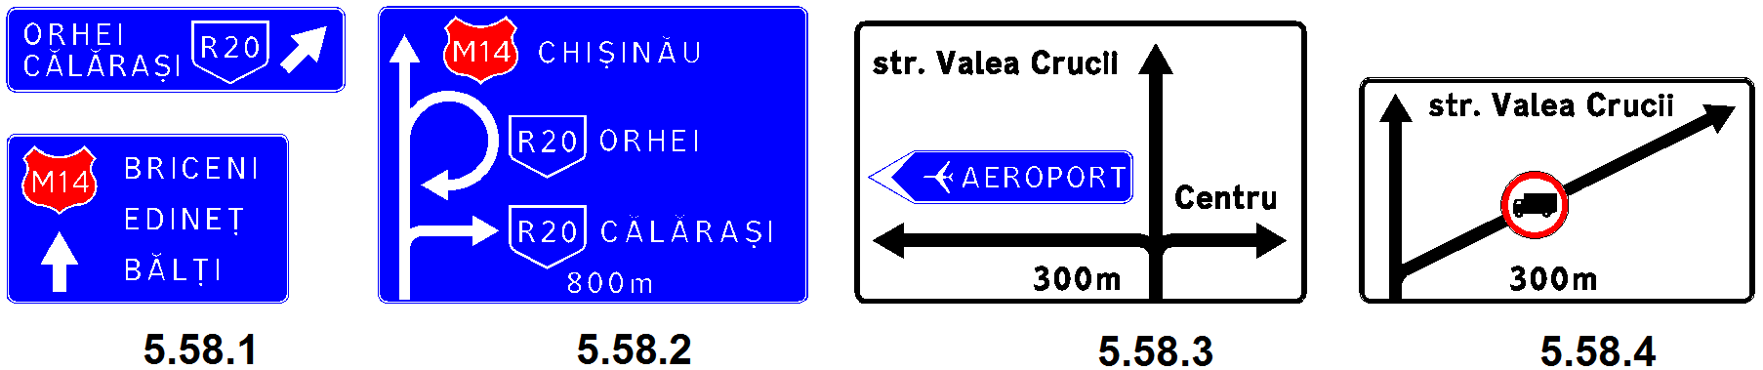

Presemnalizarea direcțiilor de deplasare
Предварительный указатель направлений

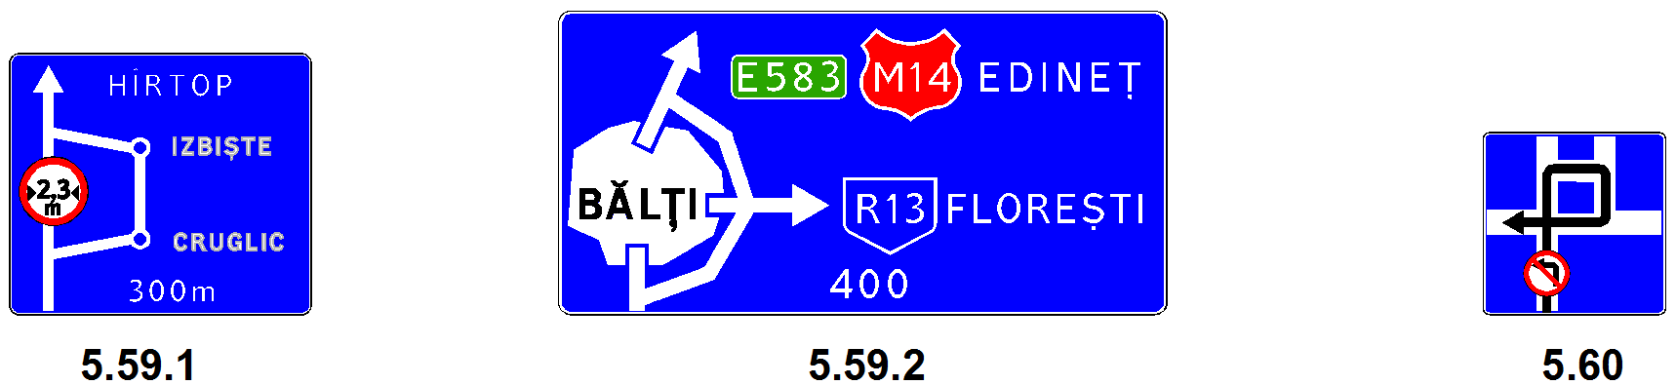

Schemă de ocolire | Presemnalizarea traseului de ocolire a localității | Traseu de urmat pentru schimbarea direcţiei de mers
Схема объезда | Предварительный указатель объезда населенного пункта | Схема для изменения направления движения

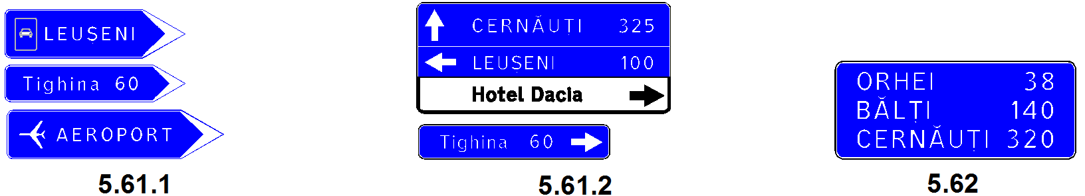

Direcțiile de deplasare spre anumite localități sau obiective | Distanțele pînă la localitățile indicate
Направление движения к населенным пунктам или другим объектам | Расстояние до указанных населенных пунктов

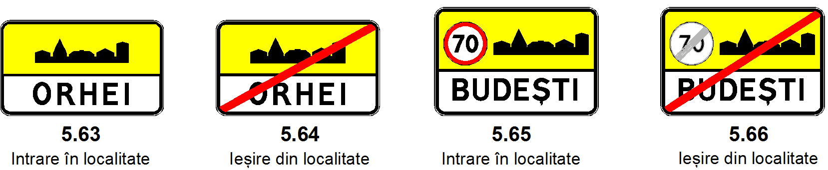

Intrare în localitate | Ieşire din localitate | Intrare în localitate | Ieşire din localitate
Въезд в населенный пункт | Выезд из населенного пункта | Въезд в населенный пункт | Выезд из населенного пункта

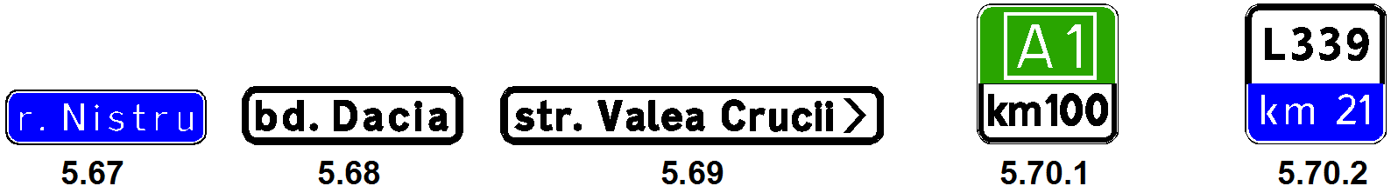

Denumirea rîului sau altui obiectiv | Denumirea străzii | Direcția spre stradă | Indicator kilometric pentru autostrăzi | Indicator kilometric pentru drumuri locale
Наименование реки или другого объекта | Наименование улицы | Направление к улице | Километровый знак для  автомагистралей | Километровый знак для местных дорог

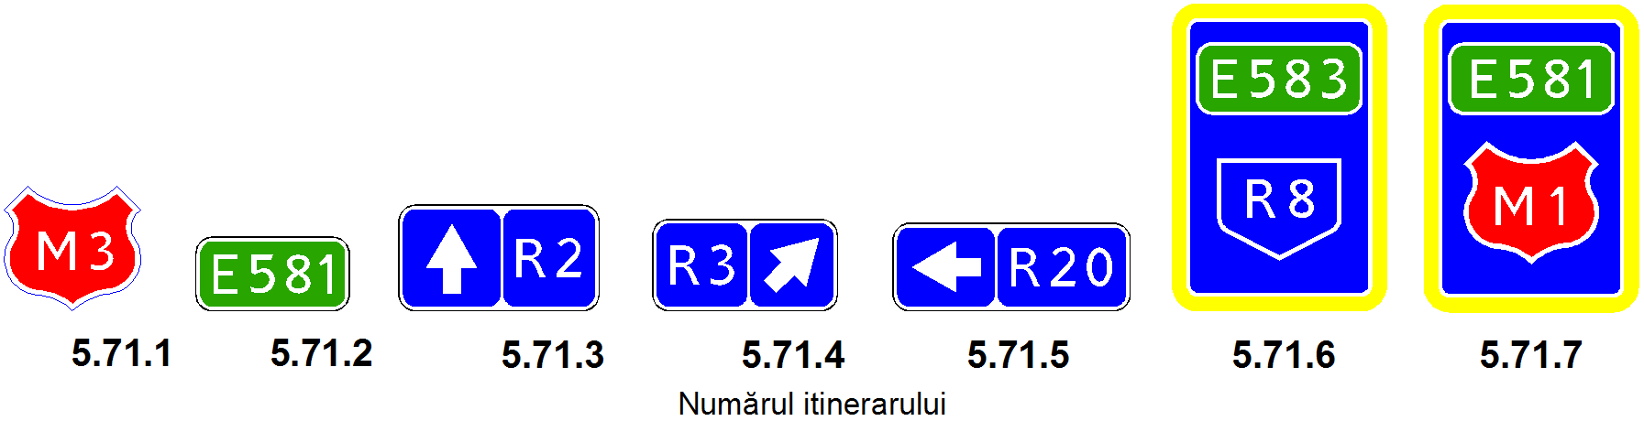

Numărul itinerarului
Номер маршрута

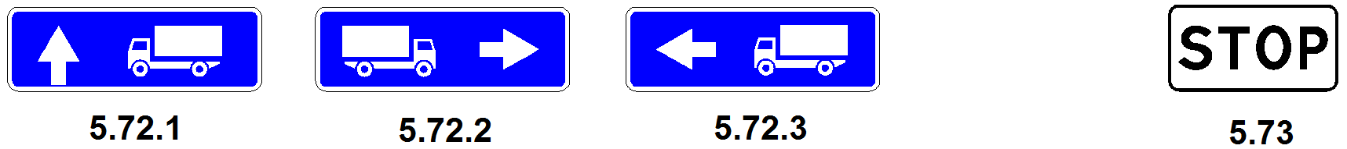

Direcțiile de circulație recomandate pentru autocamioane | Loc de oprire
Рекомендуемое направление движения грузовым автомобилям | Место для остановки

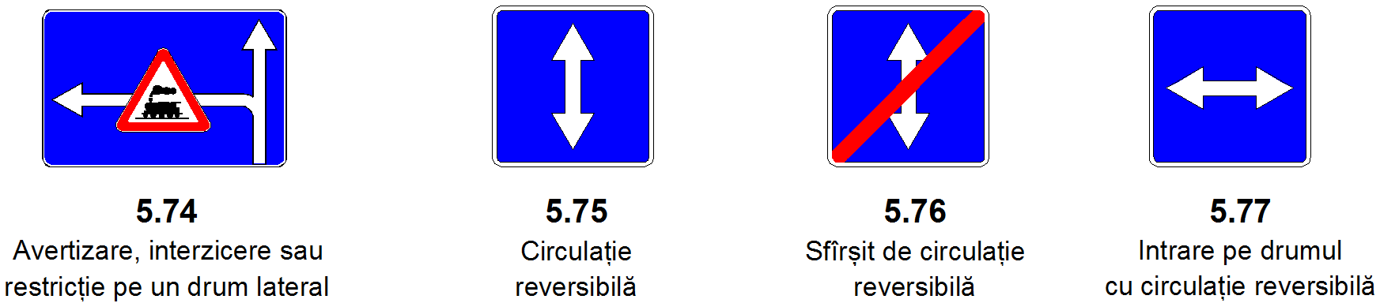

Avertizare, interzicere sau restricţie pe un drum lateral | Circulaţie reversibilă | Sfîrşit de circulaţie reversibilă | Intrare pe drumul cu circulaţie reversibilă
Предупреждение, запрещение или ограничение на пересекаемой дороге | Реверсивное движение | Конец реверсивного движения | Выезд на дорогу с реверсивным движением

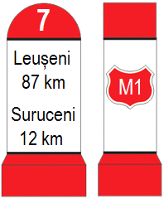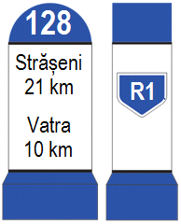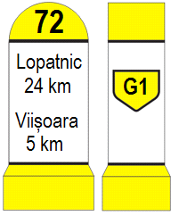

5.78.1 | 5.78.2 | 5.78.3
Bornă kilometrică
Километровая тумба

c) De informare turistică
Туристической информации

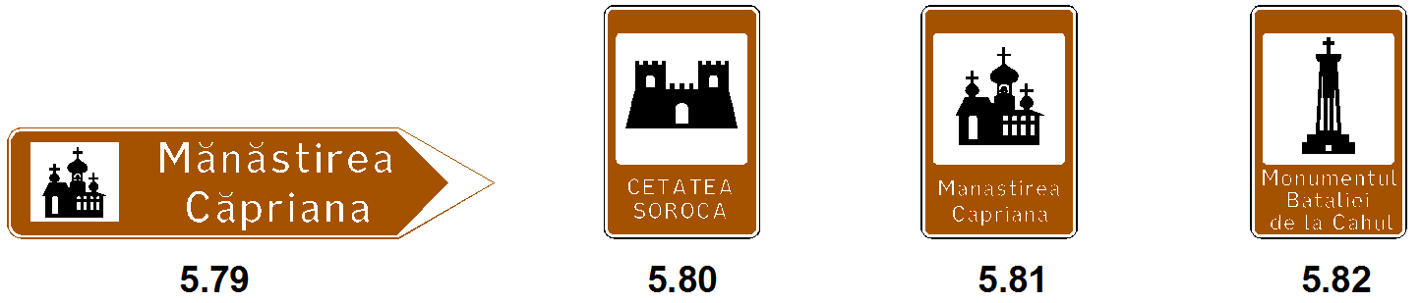
Direcţie spre obiectivul turistic | Cetate | Mănăstire | Monument
Направление к туристическому объекту | Крепость | Монастырь | Памятник

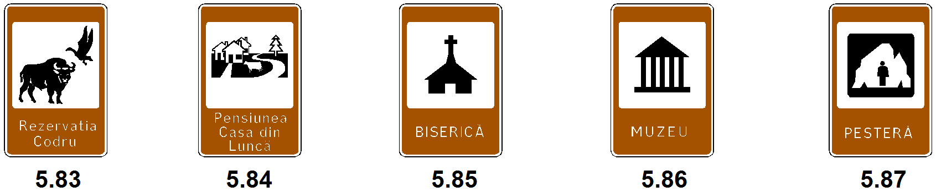

Rezervaţie naturală | Pensiune agroturistică | Biserică | Muzeu | Peşteră
Природный заповедник | Гостиница для агротуристов | Церковь | Музей | Пещера

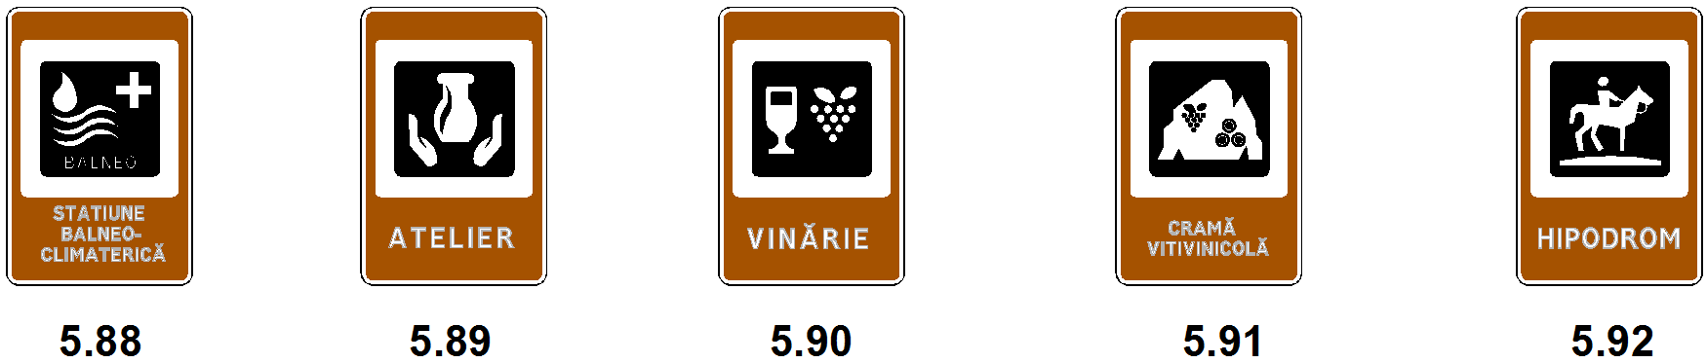

Staţiune balneoclimaterică | Atelier meşteşugăresc | Vinărie | Cramă vitivinicolă | Hipodrom
Бальнеоклиматический курорт | Ремесленная мастерская | Винзавод | Винный погреб | Ипподром

Grădină zoologică | Parcare pentru rulote
Зоопарк | Парковка для трейлеров

VI. INDICATOARE DE INFORMARE SUPLIMENTARĂ (PANOURI ADIȚIONALE)
ЗНАКИ ДОПОЛНИТЕЛЬНОЙ ИНФОРМАЦИИ (ДОПОЛНИТЕЛЬНЫЕ ТАБЛИЧКИ)

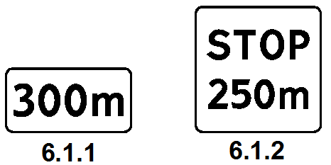 | 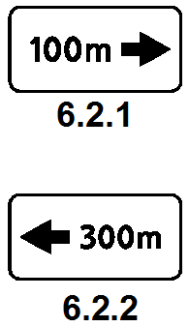 | 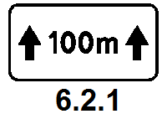 | 6.2.2
Distanța pînă la locul intrării în vigoare a indicatorului | Direcţia şi distanţa | Zonă de acţiune | Sfîrşitul zonei de acţiune
Расстояние до места начала действия знака | Направление и расстояние | Зона действия | Конец зоны действия

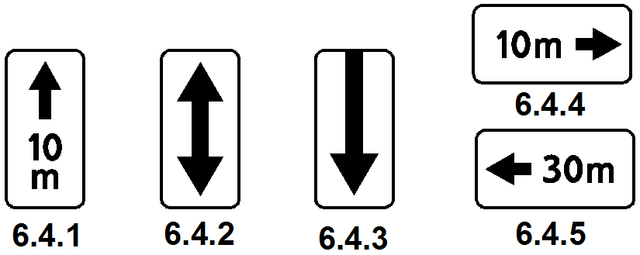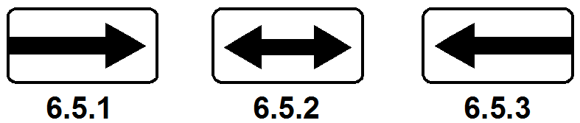

Zonă de acțiune | Direcție de actiune
Зона действия | Направление действия

Tipul de vehicul
Вид транспортного средства

Zi de odihnă sau de sărbătoare | Zi de lucru | Zilele săptămînii | Timp de acţiune | Temperatura de intrare în acţiune a indicatorului
Выходные или праздничные дни | Рабочие  дни | Дни недели | Время действия | Температура начала действия знака

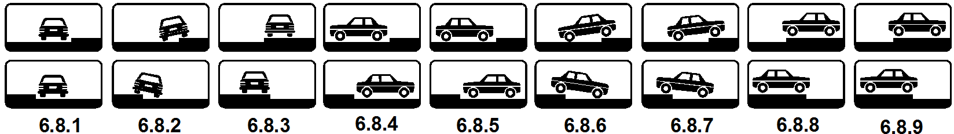

Modul de amplasare a vehiculului în staționare
Способ постановки транспортного средства на стоянку

Parcare cu motorul oprit | Servicii cu plată | Parcare cu plată | Restricţia duratei de staţionare | Loc pentru verificarea autovehiculelor | Restricţie la masa maximă | Acostament periculos
Стоянка с неработающим двигателем | Платные услуги | Платная парковка | Ограничение продолжительности стоянки | Место для осмотра автомобилей | Ограничение максимальной массы | Опасная обочина

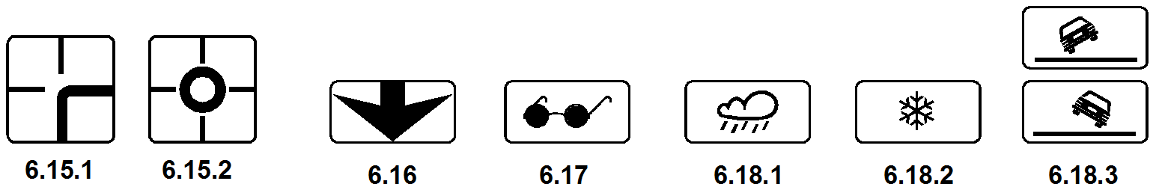

Direcția drumului cu prioritate | Bandă de circulație | Pietoni orbi | Carosabil umed | Carosabil alunecos | Pericol de răsturnare
Направление главной дороги | Полоса движения | Слепые пешеходы | Влажное покрытие | Скользкое покрытие | Опасность опрокидывания

Loc de staţionare rezervat persoanelor cu dizabilităţi | Cu excepţia persoanelor cu dizabilităţi | Folosiţi lumina de întîlnire | Evacuare forţată a autovehiculelor
Место стоянки для  лиц с ограниченными возможностями | Кроме лиц с ограниченными возможностями | Пользуйтесь ближним светом | Принудительная эвакуация автомобилей

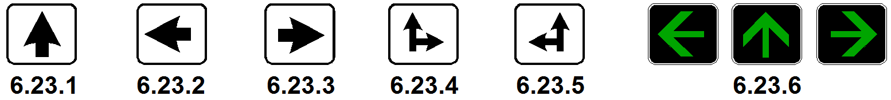

Direcţie de circulaţie
Направление движения

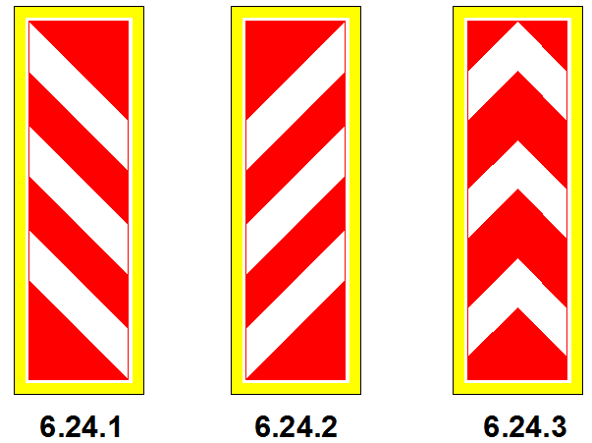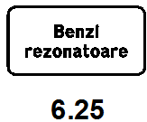

Semnalizarea obstacolului | Benzi rezonatoare | Denivelare artificială
Обозначение препятствия | Шумовые полосы | Искусственная неровность

